怪物猎手

### 更新日志

*2015/2/4——初稿添加索引*

*增加取消技、反击技定义；*

*增加combo和中断规则；*

*增加怪物AI，增加平衡和击倒模块；*

角色

## 控制方式

点击地面——移动；

点击目标——自动朝向目标，显示目标信息；

点击选中目标——目标可攻击，自动靠近到武器距离，自动普攻；

目标不可攻击，自动靠近；

点击技能按钮——技能处于冷却或超出距离状态，提示技能状态；

技能处于正常状态，释放技能；

## 角色成长属性

**Atk**——控制基础伤害；

**AC**——护甲值，控制被物理攻击时的免伤率，随等级成长保持5%基线；

**抗性**——毒、雷、火、冰（不随等级成长）；

**命中**——控制角色招式是否能够命中（若未命中，则可能遭受敌人的反击），随等级成长保持20%基线；

**闪避**——控制角色是否能够在站定状态下闪避敌人攻击（当角色处于翻滚或格挡状态时，不进行闪避计算；翻滚时，若离开敌人的攻击路线则必然闪避，依据物理碰撞计算，格挡时，直接计算角色格挡率减免），随等级成长保持5%基线；

**格挡**——控制角色格挡状态下减免的伤害率（格挡只能减免敌人造成的物理伤害，如果敌人攻击附带属性，则属性伤害根据抗性减免），随等级成长保持20%基线；

**穿刺**——无视对方物理防御进行的伤害值，当对方格挡时尤其有效（不随等级成长）；

**HP**——自身生命力；

**体力**——释放技能的消耗点（不随等级成长），默认100；

**急速**——每S回复能量的数值（不随等级成长）；

## 攻击和中断

角色连续对单目标进行攻击行为，会有Combo出现，Combo作为最后关卡评级存在；

中断——角色攻击行为Combo出现后因某些情况消失重置称为中断；

### 中断攻击规则

3S内对同一怪物不进行攻击行为（攻击过程不算在计时内），Combo结束；

被怪物反击技击中，造成僵直状态，Combo结束；

在攻击过程中使用取消技，导致超时3S的，Combo结束。

装备

## 装备属性

所有角色成长属性

**最小\最大附带Atk**——控制角色攻击实际伤害的调整数值；

**攻击速度**——控制角色的攻击频率；

**体力附加**——角色额外获得的体力值；

**强化等级**——武器装备可以强化，强化之后会提高属性；

**宝珠列表**——单件装备上可以允许镶嵌宝珠，从而激活对应条件的技能；

## 武器特有属性

**攻击属性**——该武器攻击时造成伤害的属性（分物理、毒、雷、火、冰）；

**武器部位**——主手装备、副手装备、双手装备；

## 武器招式

一种武器，对应一整套技能招式；

### 招式

招式地位——起手式，连接式，终结式；

起手式：招式首位释放，始终出现在技能条中，一套技能的起始；

连接式：当起手式成功后出现在技能条中，一套技能的中间位置；

终结式：当连接式或敌人处于特殊状态下（浮空、眩晕、倒地等）出现在技能条中，一套技能的最终位置；

招式动作——一个招式对应一个动作；

招式属性——招式附带着伤害的属性，同时也是通过特效来区分；

招式开启——招式通过在武器上镶嵌不同的宝珠来开启（具体规则参考宝珠相关）；

变身招式——一些高级武器拥有变身技能，变身后可以使用其对应的变身招式；

招式高级规则：

取消技——一些招式在特定招式发动时，可以作为覆盖该招式的地位存在，称为取消技；当特定招式发动时，如果还未进入该招式的过程和僵直时，直接发动取消技将直接替换成新招式；

反击技——在自己僵直时可以使用，反击技招式使用成功，立即刷新自己的僵直时间，如果失败，将会造成自身的异常状态（比如眩晕、倒地等）；反击技作为高级的连接招式，可以持续对目标造成Combo的伤害；反击技的失败通过是否在适当的条件下使用来决定，例如“技能A——在对方冲撞过来时立即使用，可以当头一棒将对方击晕（但如果对方没有冲撞过来，则反击将失效，自身失衡摔倒）“

### 招式时间规则

招式时间表

|  |  |  |  |  |
| --- | --- | --- | --- | --- |
| **项目** | **起始时间量** | **过程时间量** | **僵直时间量** | **描述** |
| 转向 | 0 | 0 | 0.1 |  |
| 翻滚 | 0.3 | 0.2 | 0.1 |  |
| 普通格挡 | 0.2 | 0.1 | 0 |  |
| 圆盾格挡 | 0.2 | 0.2 | 0.2 |  |
| 方盾格挡 | 0.4 | 0.2 | 0.4 |  |
| 起手式 | 0.2~0.5 | 0.5~1.0 | 0.3~0.5 |  |
| 连接式 | 0.5~0.8 | 1.0~2.0 | 0.5~1.0 |  |
| 终结式 | 1.0~1.5 | 2.0~3.0 | 1.0~1.5 |  |
| 变身 | 0.5 | 1.0 | 0.5 |  |
| 更换装备 | 1.0 | 1.0 | 0.5 |  |

* 起始时间和过程时间内，敌人可以攻击打断我方动作；
* 攻击被打断时，会进入僵直（击飞1.0~2.5S，被打断0.5S，被击晕XS，被击倒1.5~3S）；
* 起始时间内，我方无法使用除**取消技**外的其他操作取消当前动作；
* 过程时间内，如果怪物进行位移、防御等行为，则最后招式可能会没有击中效果；
* 僵直时间内，我方无法使用除**反击技**以外的其他操作；
* 僵直时间内，具有突击特性的敌人会在符合条件的情况下立即突击；
* 过程时间内，伤害在双方接触之后结算；

### 武器分类列表

|  |  |  |
| --- | --- | --- |
| **类别** | **装备点** | **特点描述** |
| 匕首 | 主手 | 灵活性高，短战利器，攻速最快，硬直最低，终结技普遍弱 |
| 圆盾 | 副手 | 灵活性高，带攻击击晕 |
| 双刀 | 双手 | 灵活和攻击力平衡，连接式长而强力，有独特的取消技 |
| 大剑 | 双手 | 强调攻击力的近战武器，动作迟缓，可将敌人挑飞 |
| 方盾 | 副手 | 笨重，带盾墙技能 |
| 长枪 | 双手 | 中近距离的长柄武器，连接式长而强力，有独特的取消技 |
| 刺枪 | 双手 | 强调攻击力的中近距离武器，可以将敌人击倒，终结技强力 |
| 复合弩 | 双手 | 灵活的远程武器，连接式长而强力，有独特的取消技 |
| 长弓 | 双手 | 强调攻击力的远程武器，可以将敌人击晕，终结技强力 |

## 防具特有属性

**防具技能**——一种防具，多对应1~3个被动技能；

**防具部位**——手套、鞋子、裤子、衣服、头盔，共5件；

宝珠

## 宝珠概要

宝珠镶嵌在装备上，用以激活装备上附带的技能；

装备UI概念图如下：

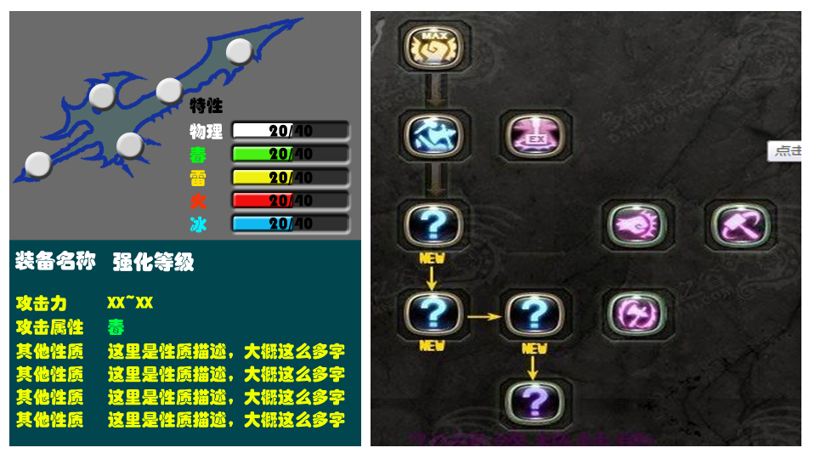

左半部显示装备属性：

装备简图

装备宝珠情况

装备特性列表

装备名称+强化等级

装备增加的属性

右半部显示该装备可以使用的招式，放不下的可以上下滑动；

## 宝珠类别表

宝珠一共14种，分别代表1、2、5种属性（物理、毒、雷、火、冰），宝珠对应表：

|  |  |  |
| --- | --- | --- |
| 宝珠类别（颜色） | 特性1 | 特性2 |
| （蛋白石系）白色 | 物理 |  |
| （祖母绿系）绿色 | 毒 |  |
| （黄宝石系）金色 | 雷 |  |
| （红宝石系）红色 | 火 |  |
| （托帕石系）蓝色 | 冰 |  |
| （黑曜石系）黑色 | 五种属性全有 |  |
| （翡翠系）浅绿 | 物理 | 毒 |
| （琥珀系）浅黄 | 物理 | 雷 |
| （粉钻系）粉色 | 物理 | 火 |
| （青金石系）青色 | 物理 | 冰 |
| （猫眼石系）金绿 | 毒 | 雷 |
| （墨玉系）墨绿 | 毒 | 冰 |
| （珊瑚系）金红 | 雷 | 火 |
| （紫水晶系）深紫 | 火 | 冰 |

## 宝珠镶嵌规则

* 装备上的镶孔有1~5个；
* 每个孔可以装备一个宝珠，装备之后，该宝珠的属性将显示附加在装备特性上；
* 孔上的宝珠可以拆下来；
* 装备特性符合单个招式的开启条件后，该招式将在战斗时出现（使用该装备进行战斗的前提下）；

怪物

## AI规则

1\每隔CD后，一定概率释放某技能；

2\当HP到某个%后，技能将会进行切换；

3\当HP到某个%后，会有概率出现逃跑、狂暴、求助等行为；

4\特殊条件判断：当目标处于XX状态（僵直、防守、被击飞、被击倒、坐下休息）时，如果有反制技能，优先使用对应的反制技能

## 平衡和击倒

怪物拥有属性平衡值，受到攻击，则平衡值会逐渐降低。

平衡值规则：

起手式降低C1，连接式降低C2，终结式降低C3，C1>C2<C3;

正面攻击，平衡值降低*0.8；

怪物释放移位技能或玩家被中断攻击（Combo结束），平衡值重置。